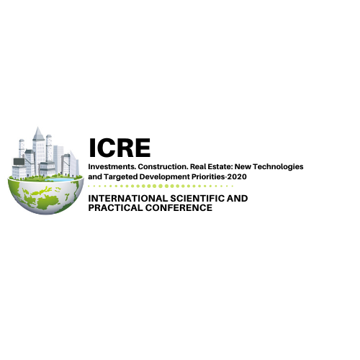

|  |  |  |
| --- | --- | --- |
| **Международная научно-практическая конференция**  **«ИНВЕСТИЦИИ. СТРОИТЕЛЬСТВО. НЕДВИЖИМОСТЬ:**  **НОВЫЕ ТЕХНОЛОГИИ И ЦЕЛЕВЫЕ ПРИОРИТЕТЫ РАЗВИТИЯ-2020»**  International Scientific Conference  **"INVESTMENTS. CONSTRUCTION. REAL ESTATE: NEW TECHNOLOGIES AND TARGETED DEVELOPMENT PRIORITIES-2020"** | | |
| Иркутский национальный исследовательский технический университет (ИРНИТУ)  Irkutsk National Research Technical University (INRTU) |  | г. Иркутск  Irkutsk |
| e-mail: [icre_conf@mail.ru](mailto:icre_conf@mail.ru) | | |

**Регистрационная форма статьи**

|  |  |  |  |  |  |
| --- | --- | --- | --- | --- | --- |
| Название доклада на английском языке: | |  | | | |
| Название доклада на русском языке: | |  | | | |
| Секция конференции: | |  | | | |
| **Информация об авторах на английском языке** | | **E-mail** | **Телефон** | **Организация** | **Населенный пункт** |
| 1. | ФИО (автор №1) |  |  |  |  |
| 2. | ФИО (автор №2) |  |  |  |  |
| 3. | ФИО (автор №3) |  |  |  |  |
| **Информация об авторах на русском языке** | | **E-mail** | **Телефон** | **Организация** | **Населенный пункт** |
| 1. | ФИО (автор №1) |  |  |  |  |
| 2. | ФИО (автор №2) |  |  |  |  |
| 3. | ФИО (автор №3) |  |  |  |  |